**CHI NHÁNH VĂN PHÒNG ĐĂNG KÝ ĐẤT ĐAI HUYỆN HỚN QUẢN THAM GIA GIẢI VÔ ĐỊCH BÓNG ĐÁ NAM CÁN BỘ, CÔNG CHỨC, VIÊN CHỨC, NGƯỜI LAO ĐỘNG MỪNG ĐẢNG, MỪNG XUÂN ẤT TỴ NĂM 2025**

Sáng ngày 14/1/2025, tại sân bóng đá QT, khu phố 2, thị trấn Tân Khai, huyện Hớn Quản, tỉnh Bình Phước, đã khai mạc giải vô địch bóng đá nam cán bộ, công chức, viên chức, người lao động huyện Hớn Quản năm 2025 theo Kế hoạch số 328//KH-UBND ngày 20/12/2024 của UBND huyện Hớn Quản. Trong đó, khối ngành dọc 01 đội do Chi nhánh Văn phòng Đăng ký đất đai huyện Hớn Quản làm đầu mối.

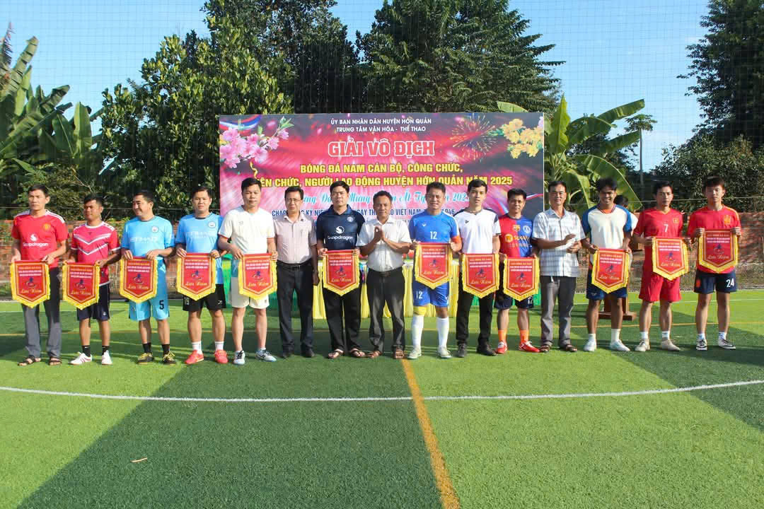

Tham gia giải lần này, các vận động viên hiện đang công tác tại các phòng, ban ngành đoàn thể huyện và UBND các xã, thị trấn chia làm 12 đội.

Chi nhánh Văn phòng Đăng ký đất đai huyện Hớn Quản tham gia với 13 vận động viên, thi đấu với tinh thần đoàn kết, hữu nghị giữa các đội tham gia.

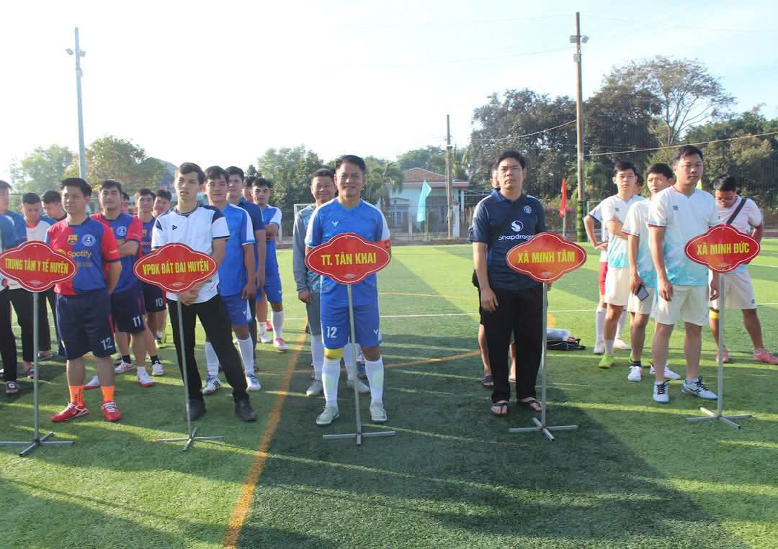

Đây là hoạt động nhằm tạo không khí vui tươi, phấn khởi, giúp cán bộ, công chức, viên chức, người lao động có dịp giao lưu, học hỏi, chia sẻ kinh nghiệm, khuyến khích phong trào luyện tập thể dục, thể thao trong quần chúng, mừng Đảng, mừng xuân Ất Tỵ năm 2025; chào mừng kỷ niệm 79 năm ngày Thể thao Việt Nam (27/3/1946-27/3/2025); kỷ niệm 95 năm ngày thành lập Đảng Cộng sản Việt Nam (3/2/1930-3/2/2025).

